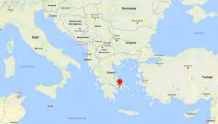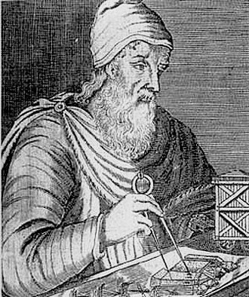 Euclide

Fait Par Jean-Gabriel

Nationalité : Greek

Période De Temps : Inconnue Mais Actif Vers 300 Avant J-C

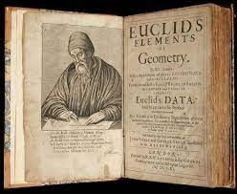Découverte, Oeuvre: Livre Des 13 Élément